Группа ИУ5-71

Белоусов Евгений

# Резистивные ИП

*Реостатные ИП*

***Реостатный преобразователь*** *—* это прецизионный реостат, движок которого перемещается под действием измеряемой величины.

Реостатные передающие преобразователи предназначены для преобразования угловых и линейных перемещений выходных кинематических устройств измерительных приборов в электрический сигнал.

Реостатные передающие преобразователи обычно изготовляют из тонкой проволоки, намотанной на каркас из пластмассы или на изолированную проволоку. В качестве материала для проволоки применяют манганин, константин и другие металлы. Последнее время применяют проволоку из сплава ПдВ-20 .

*Тензорезистивные ИП*

***Тензорезистивные преобразователи*** — ***тензорезисторы*** (***ТР***) применяются для измерения деформаций и напряжений на различных участках конструкций. При использовании упругих преобразователей с помощью тензорезисторов можно измерять усилия, давления, крутящие моменты и другие механические величины.

Физические основы тензорезистивного эффекта состоит в изменении омического сопротивления проводника или полупроводника.

***Сопротивление недеформированного проводника*** определяется уравнением:

где ***ρ*** *—* удельное сопротивление, ***l*** *—* длина, ***S*** *—* площадь поперечного сечения тензорезистора.

***Относительное изменение сопротивления тензорезистора при деформации*** определяется как: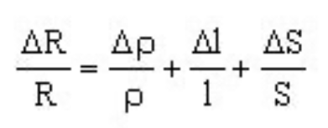

Учитывая, что в твердом теле в зоне упругих деформаций величины поперечных и продольной деформаций связаны через ***коэффициент Пуассона μ***: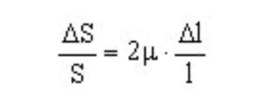

Тогда: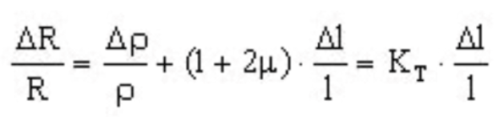

где ***KТ*** *—* коэффициент тензочувствительности материала тензорезистора: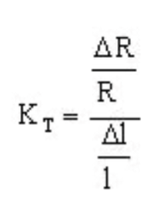

***По конструктивному выполнению***тензорезисторы подразделяются:

*•* ***приклеиваемые***, такие как: проволока на металле, фольга на металле, кремний на металле, кремний на кремнии, кремний на сапфире;

*•* ***пленочные с атомарной связью***, такие как: кремний на кремнии (КНК структуры), кремний на сапфире (КНС структуры), металлические пленки, напыляемые на изолированную подложку.

***Проволочные ТР***изготовляют обычно в виде зигзагообразной решеткииз проволоки.

Тензорешетка закрывается защитным бумажным или пленочным листом.

Для приклеивания ТР и создания электроизоляционных пленок используют клей типа ***БФ-2***, ***БФ-4***, ***В-58***, ***ВН-12***.

Аналогичную и более сложные формы имеют ***фольговые ТР****.* Они изготовляются из тонкой фольги, наклеенной на подложку, на которую фотооптическим методом наносится рисунок решетки. Затем часть фольги в соответствии с рисунком вытравляется.

Применяют две схемы включения ТР: ***схему делителя напряжений***и ***мостовую***.

При работе с ТР нужно иметь в виду то, что их сопротивления зависят от изменения температуры, вызывая погрешность. Для уменьшения и исключения этих погрешностей применяют компенсационные тензорезисторы. Рабочий и компенсационный ТР включаются в смежные плечи мостовой схемы. Остальными плечами моста могут быть резисторы, величина сопротивлений которых равна сопротивлению тензорезисторов.

Большую (***примерно в два раза***) чувствительность можно получить в мостовой схеме, если в качестве рабочих использовать два ТР, включенных в "***полумост***":

***1)*** ТР в этой схеме получают одинаковое по величине, но различное по знаку изменения сопротивлений и включаются в смежные плечи моста;

***2)*** Если все четыре ТР воспринимают измеряемую деформацию, то такой мост обеспечивает большую чувствительность и точность;

***3)*** Питание схемы может осуществляться от источника как постоянного, так и переменного напряжения.

*Контактные ИП*

***Контактными***называются измерительные преобразователи, в которых измеряемое механическое перемещение преобразуется в замкнутое или разомкнутое состояние контактов, управляющих электрической цепью.

Простейший контактный преобразователь является однопредельным и имеет одну пару контактов.

При контроле размеров чаще всего используются ***двухпредельные контактные преобразователи***с двумя парами контактов.

Встречаются конструкции ***многопредельных***преобразователей с несколькими парами контактов.

Контактные преобразователи могут работать либо ***на замыкание (или размыкание) всей цепи***, либо ***на замыкание (размыкание)*** участка цепи.

*Терморезистивные ИП*

Принцип действия ***терморезистивных преобразователей (терморезисторов)*** основан на свойстве ряда веществ изменять свое электрическое сопротивление при воздействии температуры.

Терморезисторы используются при создании ***измерительных устройств***: термометров и датчиков температуры.

Для изготовления терморезисторов применяются ***металлические***, ***неметаллические*** и ***полупроводниковые материалы***.

***Металлические терморезисторы***

***Причиной сопротивления***является неидеальная периодичность кристаллической решетки материалов, которая обусловливается, с одной стороны, тепловыми колебаниями атомов и дефектами кристаллической решетки. В зависимости от диапазона температур терморезисторы изготавливаются ***из платины***, ***никеля***и, реже, ***из меди***и ***вольфрама***.

***Неметаллические терморезисторы с положительным ТКС***

Неметаллические терморезисторы с положительным ТКС называются ***позисторами***. Многие позисторы изготавливаются из сегнетоэлектрическиех керамик на основе титанатов, цирконатов и других солей свинца, бария мышьяка. Их ТКС может превышать 10. ***Область применения***позисторов ограничивается весьма узкими интервалами температур, где нужна высокая чувствительность измерения.

У позисторов температурный коэффициент сопротивления положительный и имеет величину порядка 0,7 при температуре 25 0С.***Рабочий диапазон температур***от -50 до 120 0С.

***Полупроводниковые терморезисторы: термисторы***

***Термистор*** *—* это полупроводниковый терморезистор с отрицательным ТКС. Основное отличие терморезистора этого типа состоит в том, что их чувствительность к температуре значительно выше (***приблизительно в 10 раз***), чем у металлических. Терморезисторы изготавливаются из смесей поликристаллических полупроводниковых оксидов металлов (***MgO***, ***MgAl2O4***, ***Mn3O3***, ***Fe3O4***, ***Co2O3***, ***NiO***, ***ZnTiO4***). Термисторы выпускаются в виде дисков, цилиндров, колец, шариков.

Терморезисторам свойственны следующие ***методические погрешности***:

* динамические;
* нелинейность статической характеристики;
* температурная погрешность за счет нагрева обмотки током.

***Динамическая характеристика***терморезистора определяется тепловой инерцией при разном нагревании и охлаждении.

***Инструментальные погрешности терморезисторов***определяется следующими факторами:

* качеством изготовления и сборки конструкции;
* нестабильностью характеристик термочувствительных материалов.